
Государственное учреждение «Копыльский территориальный центр социального обслуживания населения»

ПАМЯТКА
для специалистов территориальных центров и социальных работников

«КАК РАСПОЗНАТЬ НАСИЛИЕ
В ОТНОШЕНИИ ПОЖИЛЫХ ГРАЖДАН И ЛЮДЕЙ
С ИНВАЛИДНОСТЬЮ ПРИ ОКАЗАНИИ СОЦИАЛЬНЫХ УСЛУГ»

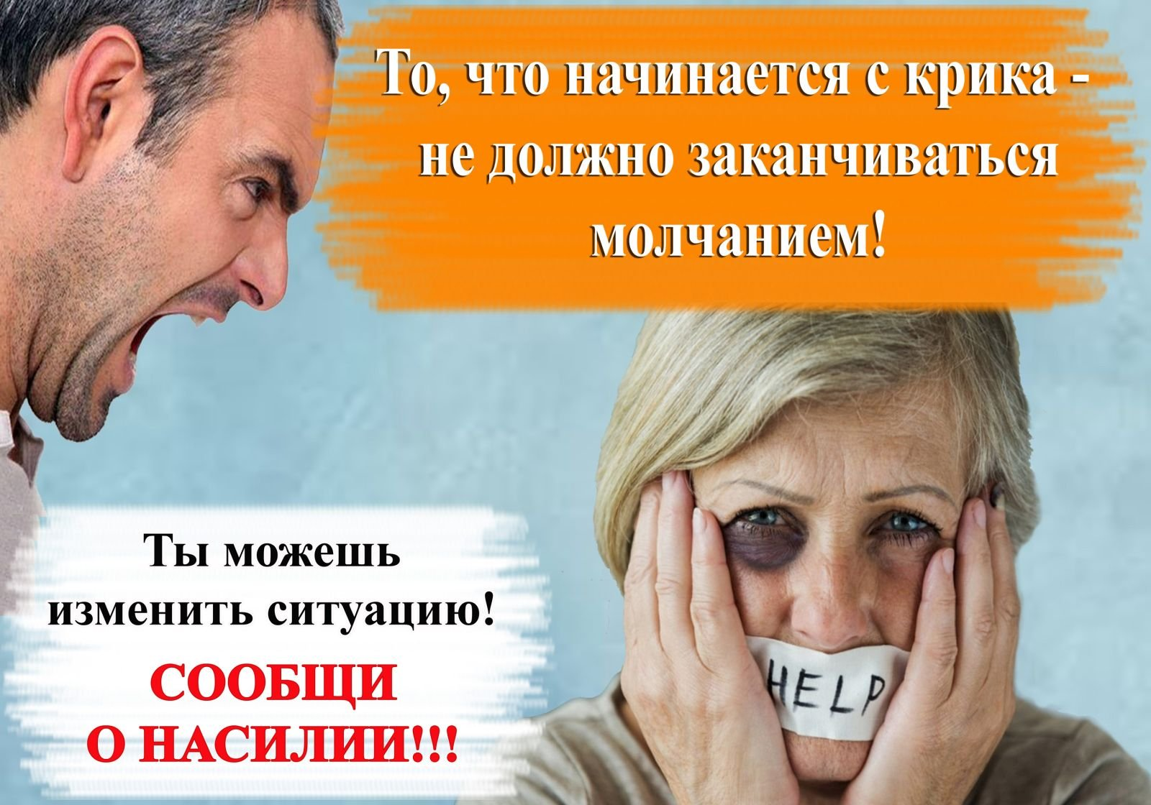

Насилие – это целенаправленное эмоциональное или силовое принуждение (действие) одного человека над другим, осуществляемое с определенной целью, вопреки согласию, воле и интересам пострадавшего. Насилие может проявляться в очень разных формах – от крика, оскорбления до убийства. Но в независимости от того, в какой форме оно проявляется – это все равно насилие и преступление.
Основное отличие насилия в семье от других видов насилия заключается в том, что оно происходит между людьми, состоящими в близких или родственных отношениях.
Виды насилия:
- Физическое насилие – прямое или косвенное воздействие на жертву с целью причинения физического вреда, выражающееся в нанесении увечий, тяжелых телесных повреждений, побоях, пинках, шлепках, толчках, пощечинах, бросании объектов и т.п.
- Психологическое – нанесение вреда психологическому здоровью человека, проявляющееся в оскорблениях, запугиваниях, угрозах, шантаже, контроле и т.п.
- Сексуальное насилие – насильственные действия, при которых человека силой, угрозой или обманом принуждают вопреки его желанию к какой-либо форме сексуальных отношений.
- Экономическое насилие – материальное давление, которое может проявляться в запрете работать или обучаться, лишении финансовой поддержки, полном контроле над расходами.
- Медицинское насилие – халатность и несвоевременность, проявленные при выдаче лекарств, намеренная передозировка лекарственного препарата либо, наоборот, умышленный отказ больному в получении необходимого лекарства.
- Пренебрежение – безответственность или неспособность обеспечить человеку необходимые для жизни условия: еда, питье, чистая одежда, безопасное и удобное жилое помещение, средства личной гигиены, медицинское обслуживание и другое.
Типы домашнего насилия в отношении пожилых граждан и людей с инвалидностью:
- «непроизвольное» насилие (уставшие родственники)
- реальное насилие (асоциальные родственники)
- «тихое» насилие (остается неизвестным для внешнего мира)
- вымышленное насилие (когнитивные изменения пожилых людей, в том числе – деменция).
Агрессорами чаще всего становятся:
- родственники, осуществляющие уход;
- проживающие совместно с пожилым человеком, имеющие проблемы с психическим здоровьем (депрессию, алкогольную или наркотическую зависимость, а также ранее осуществляющие насилие);
- люди, находящиеся в финансовой или эмоциональной зависимости от пожилого человека или человека с инвалидностью;
- люди, имевшие ранее конфликтные отношения с пожилым человеком.
ПРИЗНАКИ НАСИЛИЯ
Признаки физического насилия:
- следы побоев, избиений
- растяжения, вывихи или травмы внутренних органов
- сломанные зубы, переломы конечностей
- следы ожогов
Признаки психологического насилия:
- беспомощность
- замкнутость, нелюдимость
- расстроенный и взволнованный вид
- нежелание вступать в общение, говорить о себе, своих проблемах
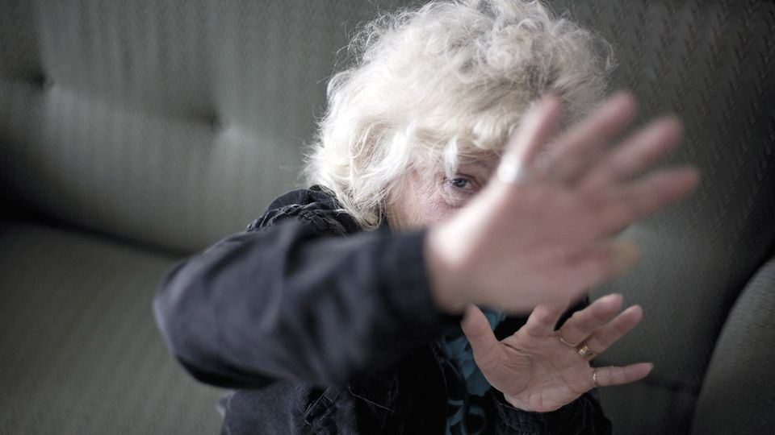
- внезапные изменения в их поведении
- постоянная напряженность при общении
- нарушения сна
- необъяснимые страхи
- покорность и удрученность
Признаки сексуального насилия:
- синяки в районе грудной клетки
- порванное или грязное нижнее белье
- заявления человека о сексуальном надругательстве над ним
Признаки экономического насилия:
- внезапные изменения в завещании или иных финансовых документах
- исчезновение ценного имущества
- неоплаченные счета и плохой медицинский уход, несмотря на наличие необходимых средств
- доказательство того, что подпись пожилого человека или инвалида была подделана
- внезапное появление новых родственников
- отсутствие у пожилого человека или инвалида денег (наличных или на счете в банке)
- интерес со стороны членов семьи к принадлежащим гражданину средствам
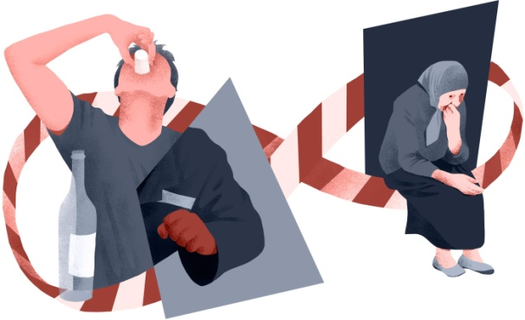
- человек, который осуществляет уход, запрещает оставаться наедине с гражданином
Признаки пренебрежения:
- потеря веса
- антисанитарные условия проживания
- обезвоживание организма
- недоедание
- запущенные медицинские проблемы
- плохая личная гигиена

ПРИЧИНЫ, ПОЧЕМУ ЖЕРТВА НЕ ОБРАЩАЕТСЯ ЗА ПОМОЩЬЮ
- Боится потерять иногда единственного родственника, который осуществляет уход за ним.
- Считает такое отношение нормой.
- Не знает куда обратиться за помощью.
- Негде жить, кроме как на одной территории с агрессором.
- Боится, что после раскрытия правды может стать ещё хуже.
- Стыдно за своего ребенка (родственника), не хочет причинять ему проблемы.
Рекомендации для оказания поддержки, если вы заметили признаки насилия:
- Уделите время пострадавшему, если он решил открыться. Разговор при этом самостоятельно завершать нельзя. Человек может почувствовать, что его проблемы вам в тягость и снова закрыться.
- Слушайте без осуждений, предложите советы и варианты решения проблемы. При необходимости можете задавать уточняющие вопросы, но лучше дать человеку выразить свои чувства, страхи.
- Не высказывайте недоверие во время разговора, это даст пострадавшему чувство облегчения и надежды. Психологи советуют использовать такие фразы – тебе верю, это не твоя вина, ты такого не заслуживаешь.
- Объясните, что жить в страхе перед насилием не нормально. Жертва не всегда знает о других моделях взаимоотношений.
- Необходимо информировать пострадавшего о правах, о возможности обращения в правоохранительные органы и других источниках помощи.
- В случае актуального насилия, в первую очередь, надо выяснить, в безопасности ли сейчас человек. Если ситуация опасная срочно помогите сделать ее по возможности неопасной. Если есть серьезные травмы, рекомендуйте вызвать скорую и милицию.
При работе с проблемой насилия в семье специалисту следует учитывать свое собственное состояние и свое отношение к данной проблеме. Выделяют некоторые внутренние причины, из-за которых профессионалы могут «не замечать» насилие: («Мне трудно справляться с собой, когда другие испытывают сильные эмоции. Если я выявлю насилие, мне нужно будет что-то делать с этим, а я не знаю, что. Я боюсь, что мне придется столкнуться с обидчиком...» и т.п.) Специалистам, испытывающим подобные состояния при оказании помощи пострадавшим от насилия в семье, рекомендуется пройти специальную подготовку, либо обратиться к психологу.
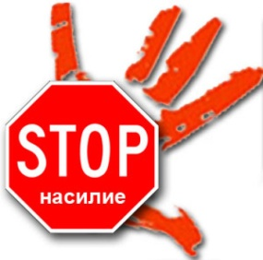
Куда обращаться, если вы заметили признаки насилия:
- Правоохранительные органы (по телефону 102).
- Территориальный центр социального обслуживания населения.
- Медицинские учреждения.
- Общественные организации и государственные центры.

